Министерство цифрового развития, связи и массовых коммуникаций
Ордена трудового Красного Знамени
федеральное государственное бюджетное
образовательное учреждение высшего образования
«Московский технический университет связи и информатики»

Кафедра Математическая кибернетика и информационные технологии
Отчет по учебной практике
по дисциплине «Объектно-ориентированное программирование»
на тему
«Веб-разработка»
Выполнил: студент группы
БВТ2101
Андреенков Фёдор Олегович
Проверил:
Москва 2021
Оглавление
1 Цель работы 3
2 Постановка задачи 3
3 Реализация задачи 4
4 Пример работы 11
5 Заключение 13

1 Цель работы

Научиться создавать Web-страницы. Познакомиться с языками HTML, CSS, JavaScript. Овладеть навыками создания Web-страниц.

2 Постановка задачи

Данный сайт был создал для ознакомления людей с моей биографией. Целевая аудитория сайта - пользователи, обладающие хотя бы минимальными знаниями в IT технологиях и может пользоваться интернетом. Главной задачей сайта является предоставление нужной информации пользователям, а также возможность оставить обратную связь. Исходя из поставленных задач, web-сайт должен предоставлять следующие возможности: при первом посещении сайта пользователь должен понять, для чего служит данный сайт, составить общее впечатление о нем, выяснить свои потребности в отношении сайта.

Реализация задачи
Для начала создаём папку в которой будут все документы, связанные с созданием сайта, т.е. это файл css с кодом, папка с шрифтами папка с изображениями, которые мы будем вставлять и сами файлы .html с которыми мы будем работать(рис.1). Далее я с помощью программы открываю файлы index.html и style.css (расположенный в папке сss)
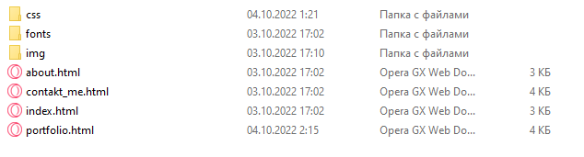
Рис.1 - папка для работы
Далее мы создаём основу кода, указываем язык, на котором будет писаться сайт, подключаем шрифты, css. (рис.2).
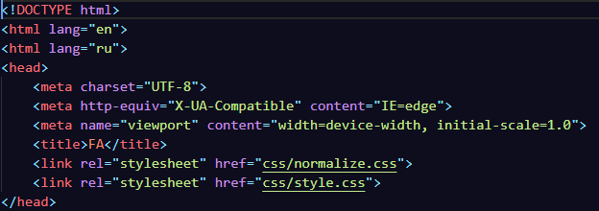
Рис.2
Создаём первый блок сайта header, то есть верхнюю строку с контактной информацией на html(рис.3), с помощью css создаём дизайн для блока(рис.4).
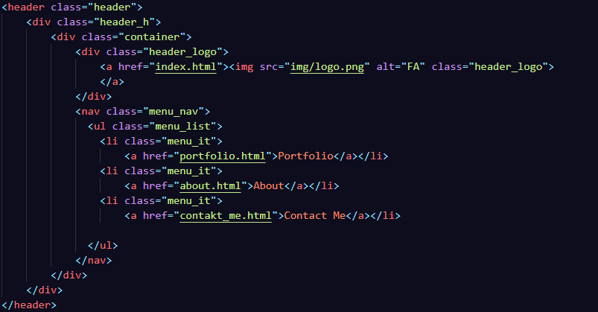
Рис.3
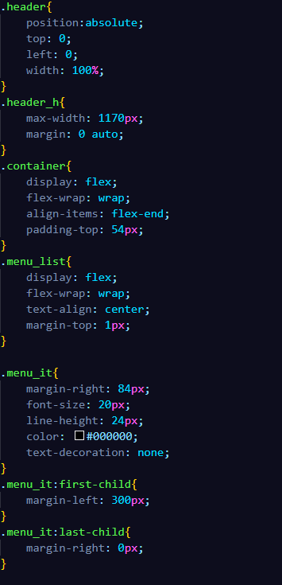
Рис.4
Создаём блоки сайта main и footer, то есть основную часть и нижнюю строку (рис. 6-7)
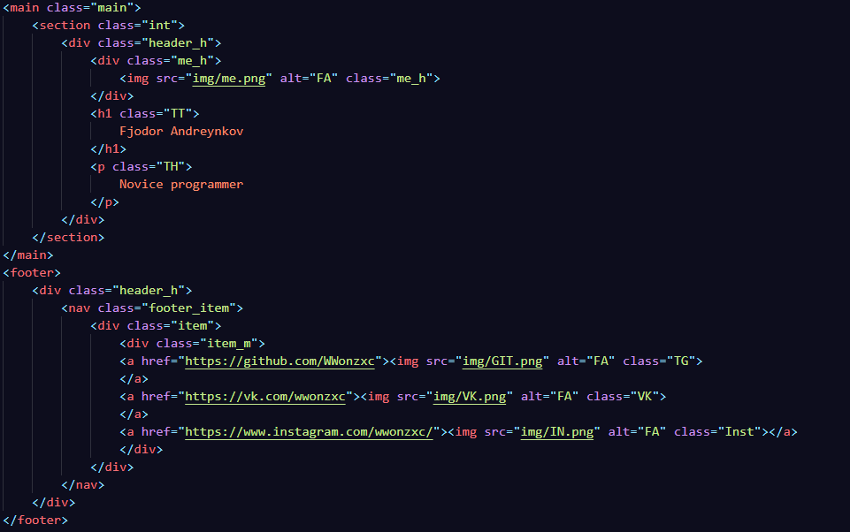
Рис.6
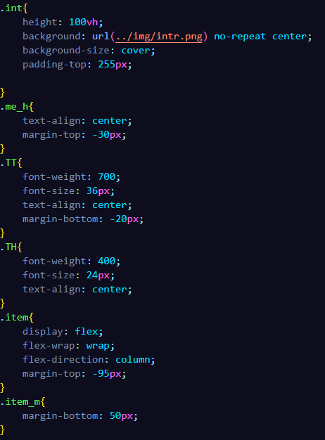
Рис.7
Также main страницы about.html и сss (рис.8-9)

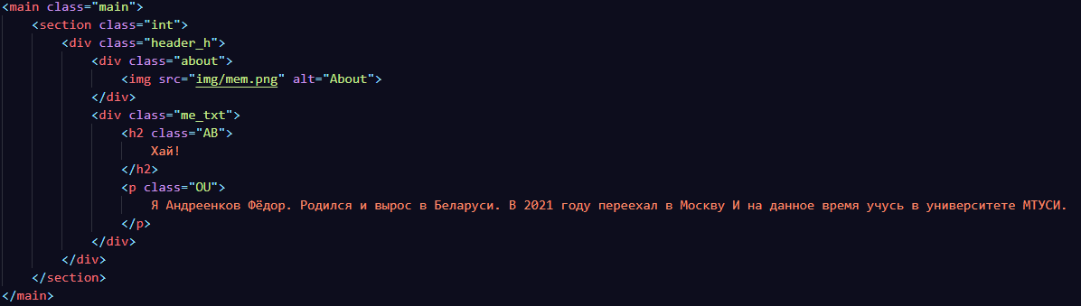
Рис.8
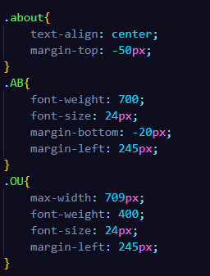
Рис.9

Main страницы Contakt_me.html и сss (рис.10-11)
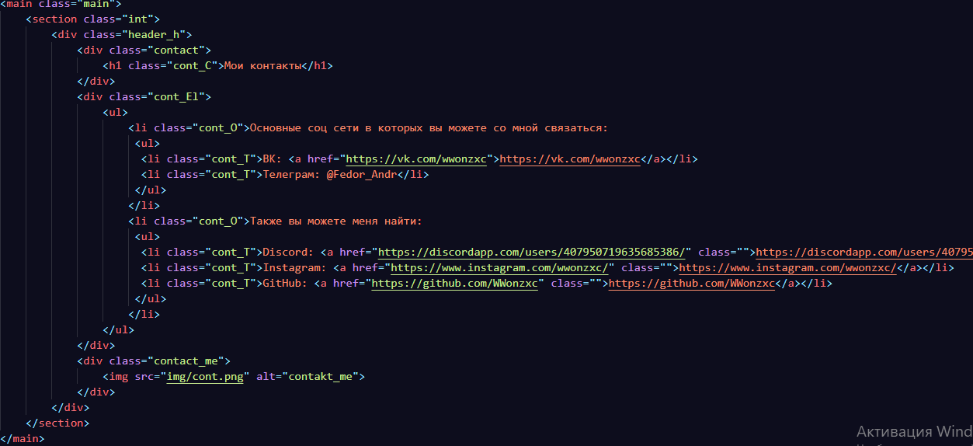
Рис.10
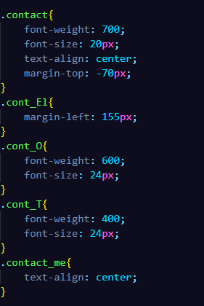
Рис.11

И main страницы portfolio.html и сss (рис.12-14)
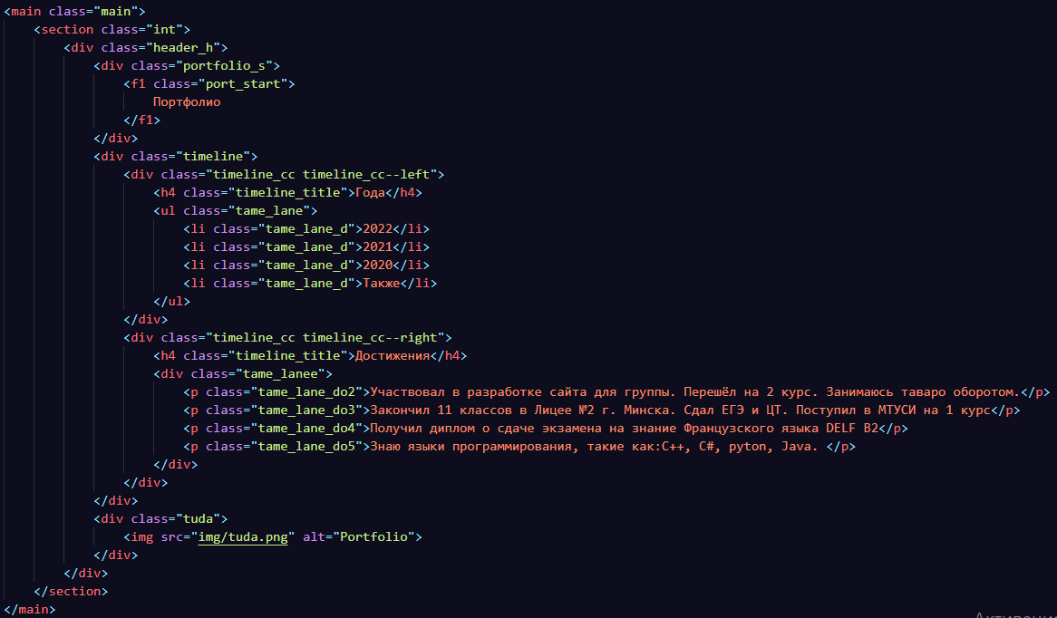
Рис.12
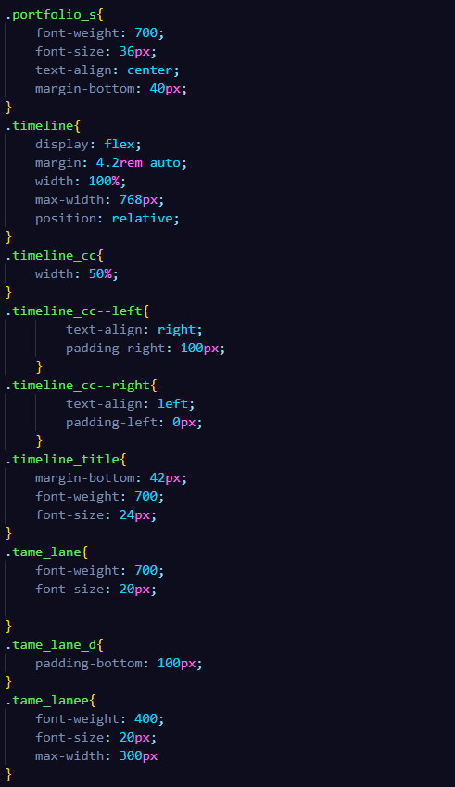
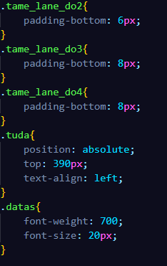
Рис. 13-14

Пример работы
В шапке главной страницы у нас находятся кнопки навигации, нажав на одно из слов, мы перемещаемся на страницу, где находится информация, которая интересует. (рис.15) Внизу страницы расположены иконки соцсетей, нажав на которые мы перейдём в мой прифиль выброной социальной сети.
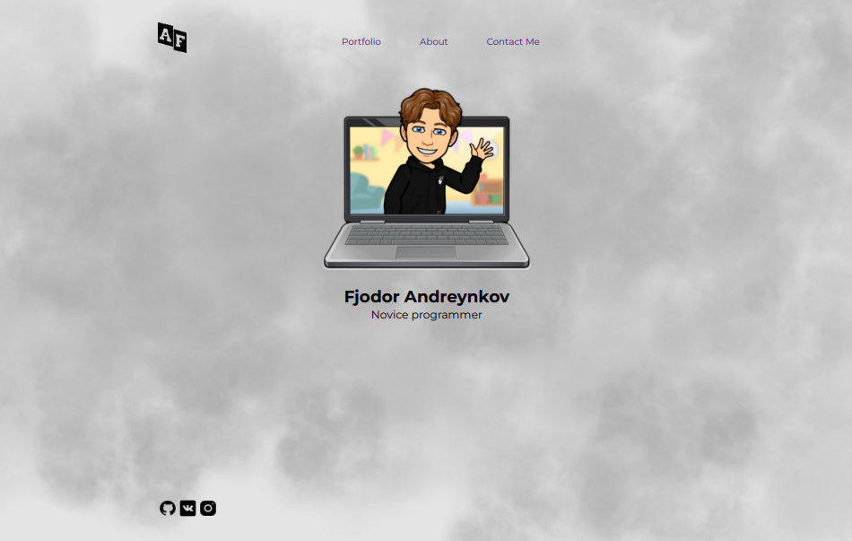
Рис.15

Далее идёт страница About, где можно не много узнать обо мне (рис.16)
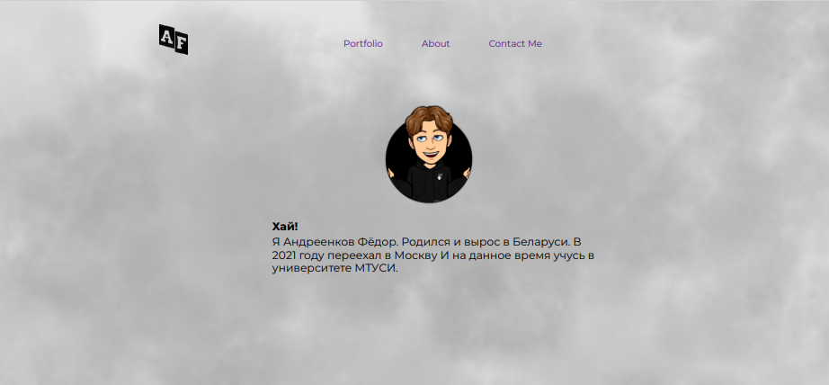
Рис.16
Страница Portfolio, де можно подробно ознакомиться с моими достижениями(рис.17)
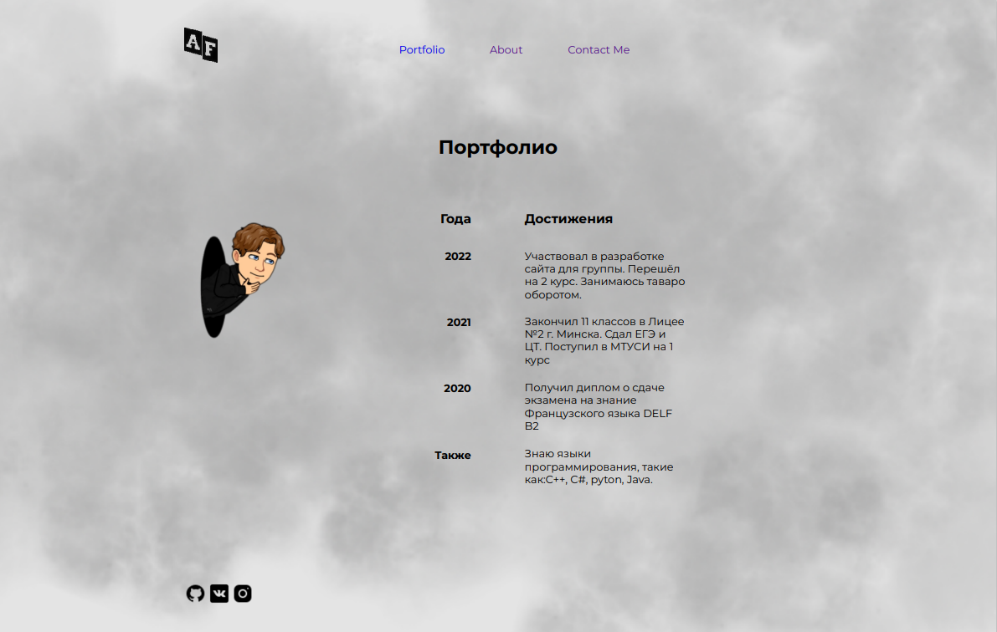
Рис.17

И страница Contact Me, указаны все соц сети которыми я пользуюсь и через которые можно со мной связаться (рис.18).
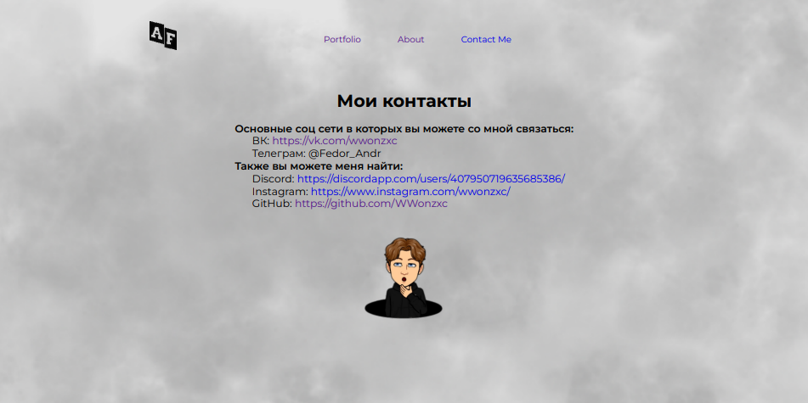
Рис.18

5 Заключение
С помощью этого задания я смог самостоятельно изучить HTML, CSS и JS(на начальном уровне), и смог сверстать сайт-портфолио.
Сайт можно найти по ссылке: https://wwonzxc.github.io/Website/

